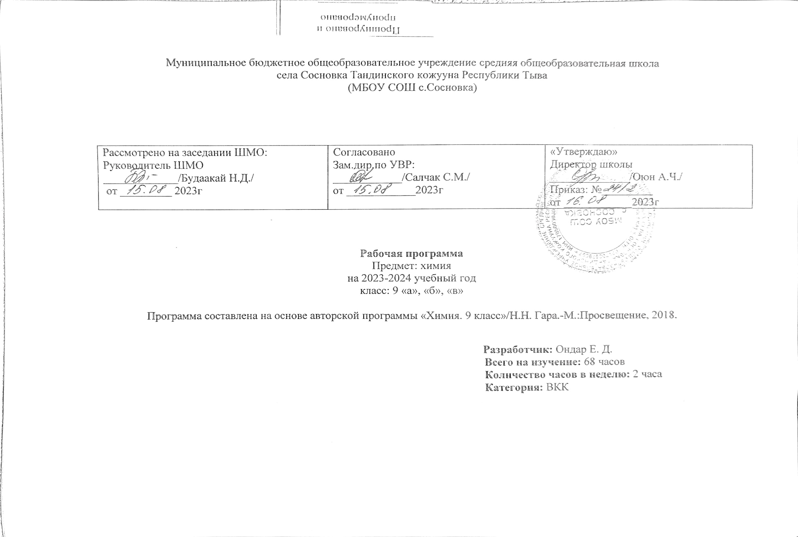
Муниципальное бюджетное общеобразовательное учреждение средняя общеобразовательная школа
села Сосновка Тандинского кожууна Республики Тыва
(МБОУ СОШ с.Сосновка)

Рассмотрено на заседании ШМО:  Руководитель ШМО  _____________/Будаакай Н.Д./  от _________ 2023г | Согласовано  Зам.дир.по УВР:  ____________/Салчак С.М./  от ____________2023г | «Утверждаю»  Директор школы  ______________/Оюн А.Ч./  Приказ: №_________  от ____________2023г

Рабочая программа
Предмет: химия
на 2023-2024 учебный год
класс: 9 «а», «б», «в»

Программа составлена на основе авторской программы «Химия. 9 класс»/Н.Н. Гара.-М.:Просвещение, 2018.

Разработчик: Ондар Е. Д.
Всего на изучение: 68 часов
Количество часов в неделю: 2 часа
Категория: ВКК

Пояснительная записка.
Перечень нормативных документов, используемых для составления рабочей программы:
Рабочая программа по химии для основной школы составлена на основе: Фундаментального ядра содержания общего образования и в соответствии с Государственным стандартом общего образования (приказ Министерства образования и науки Российской Федерации от 17.12.2010 г. № 1897;
Федерального Закона от 29 декабря 2012 года, №273 (Федеральный закон «Об образовании в РФ»);
Учебного плана МБОУ СОШ с.Сосновка на 2023-2024 учебный год, 2 часа в неделю и 68 часов в год.
Требований к результатам основного общего образования, представленных в федеральном государственном образовательном стандарте общего образования второго поколения. В ней также учитываются идеи развития и формирования универсальных учебных действий для основного общего образования. Приказа Минобрнауки России от 31.03.2014 № 253 «Об утверждении федерального перечня учебников, рекомендуемых к использованию при реализации имеющих государственную аккредитацию образовательных программ начального общего, основного общего, среднего общего образования»
За основу рабочей программы взята программа курса химии для 8-9 классов общеобразовательных учреждений, опубликованная издательством «Просвещение» в 2018 году (Сборник программ курса химии к учебникам химии авторов Г.Е.Рудзитиса, Ф.Г.Фельдмана для 8-9 классов).
Результаты освоения учебного предмета «Химия»9 класс. Изучение химии в основной школе дает возможность достичь следующих результатов в направлении личностного развития:
-формирование чувства гордости за российскую химическую науку;
-формирование целостного мировоззрения, соответствующего современному уровню развития науки и общественной практики, а также социальному, культурному, языковому и духовному многообразию современного мира;
-формирование ответственного отношения к учению, готовности и способности к саморазвитию и самообразованию на основе мотивации к обучению и познанию, выбору профильного образования на основе информации о существующих профессиях и личных профессиональных предпочтений, осознанному построению индивидуальной образовательной траектории с учетом устойчивых познавательных интересов;
-формирование коммуникативной компетентности в образовательной, общественно полезной, учебно-исследовательской, творческой и других видах деятельности;
-формирование познавательной и информационной культуры, в том числе развитие навыков самостоятельной работы с учебными пособиями, книгами, доступными инструментами и техническими средствами информационных технологий;
-формирование основ экологического сознания на основе признания ценности жизни во всех её проявлениях и необходимости ответственного, бережного отношения к окружающей среде;
-развитие готовности к решению творческих задач, умения находить адекватные способы поведения и взаимодействия с партнерами во время учебной и внеучебной деятельности, способности оценивать проблемные ситуации и оперативно принимать ответственные решения в различных продуктивных видах деятельности (учебная поисково-исследовательская, клубная, проектная, кружковая и т. п. )
Метапредметными результатами освоения основной образовательной программы основного общего образования являются:
-овладение навыками самостоятельного приобретения новых знаний, организации учебной деятельности, поиска средств её осуществления;
-умение планировать пути достижения целей на основе самостоятельного анализа условий и средств их достижения, выделять альтернативные способы достижения цели и выбирать наиболее эффективный способ, осуществлять познавательную рефлексию в отношении действий по решению учебных и познавательных задач.
-умение понимать проблему, ставить вопросы, выдвигать гипотезу, давать определение понятиям, классифицировать, структурировать материал, проводить эксперименты, аргументировать собственную позицию, формулировать выводы и заключения;
-умение соотносить свои действия с планируемыми результатами, осуществлять контроль своей деятельности в процессе достижения результата, определять способы действий в рамках предложенных условий и требований, корректировать свои действия в соответствии с изменяющейся ситуацией;
-формирование и развитие компетентности в области использования инструментов и технических средств информационных технологий (компьютеров и программного обеспечения) как инструментально основы развития коммуникативных и познавательных универсальных учебных действий;
-умение создавать, применять и преобразовывать знаки и символы, модели и схемы для решения учебных и познавательных задач;
-умение извлекать информацию из различных источников (включая средства массовой информации, компакт-диски учебного назначения, ресурсы Интернета), свободно пользоваться справочной литературой, в том числе и на электронных носителях, соблюдать нормы информационной избирательности, этики;
-умение на практике пользоваться основными логическими приемами, методами наблюдения, моделирования, объяснения, решения проблем, прогнозирования и др.;
-умение организовывать свою жизнь в соответствии с представлениями о здоровом образе жизни, правах и обязанностях гражданина, ценностях бытия, культуры и социального взаимодействия;
-умение выполнять познавательные и практические задания, в том числе проектные;
-умение самостоятельно и аргументировано оценивать свои действия и действия одноклассников, содержательно обосновывая правильность или ошибочность результата и способа действия, адекватно оценивать объективную трудность как меру фактического или предполагаемого расхода ресурсов на решение задачи, а также свои возможности в достижении цели определенной сложности;
-умение работать в группе – эффективно сотрудничать и взаимодействовать на основе координации различных позиций при выработке общего решения в совместной деятельности; слушать партнера, формулировать и аргументировать свое мнение, корректно отстаивать свою позицию и координировать ее с позиции партнеров, в том числе в ситуации столкновения интересов; продуктивно разрешать конфликты на основе учета интересов и позиций всех его участников, поиска и оценки альтернативных способов разрешения конфликтов.
Предметными результатами освоения Основной образовательной программы основного общего образования являются:
-формирование первоначальных систематизированных представлений о веществах, их превращениях и практическом применении; овладение понятийным аппаратом и символическим языком химии;
-осознание объективно значимости основ химической науки как области современного естествознания, химических превращений органических и неорганических веществ как основы многих явлений живой и неживой природы; углубление представлений о материальном единстве мира;
-овладение основами химической грамотности: способностью анализировать и объективно оценивать жизненные ситуации, связанные с химией, навыками безопасного обращения с веществами, используемыми в повседневной жизни; умением анализировать и планировать экологически безопасное поведение в целях сбережения здоровья и окружающей среды;
-формирование умений устанавливать связи между реально наблюдаемыми химическими явлениями и процессами, происходящими в микромире, объяснять причины многообразия веществ, зависимость их свойств от состава и строения, а также зависимость применения веществ от их свойств;
-приобретения опыта использования различных методов изучения веществ; наблюдения за их превращениями при проведении несложных химических экспериментов с использованием лабораторного оборудования и приборов;
-умение оказывать первую помощь при отравлениях, ожогах и других травмах, связанных с веществами и лабораторным оборудованием;
-овладение приемами работы с информацией химического содержания, представленной в разно форме (в виде текста, формул, графиков, табличных данных, схем, фотографий и др.); создание основы для формирования интереса к расширению и углублению химических знаний и выбора химии как профильного предмета при переходе на ступень среднего (полного) общего образования, а в дальнейшем и в качестве сферы свое профессиональной
деятельности; формирование представлений о значении химической науки в решении современных экологических проблем, в том числе в предотвращении техногенных и экологических катастроф.

Содержание учебного предмета. 9 класс
Раздел 1. Многообразие химических реакций (15 ч)
Тема 1. Классификация химических реакций -7 часов.
Реакции: соединения, разложения, замещения, обмена. Степень окисления. Окислительно- восстановительные реакции. Окислитель, восстановитель, процессы окисления, восстановления. Составление уравнений окислительно-восстановительных реакций с помощью метода электронного баланса.
Тепловые эффекты химических реакций. Экзотермические и эндотермические реакции. Термохимические уравнения. Закон сохранения и превращения энергии. Расчеты по термохимическим уравнениям. Скорость химических реакций. Факторы, влияющие на скорость химических реакций. Первоначальные представления о катализе. Обратимые реакции. Понятие о химическом равновесии.
Тема 2.Химические реакции, идущие в водных растворах – 12 часов.
Сущность процесса электролитической диссоциации. Электролиты и неэлектролиты. Ионы. Катионы и анионы. Гидратная теория растворов. Электролитическая диссоциация кислот, оснований, солей. Слабые и сильные электролиты. Степень диссоциации. Реакции ионного обмена. Условия протекания реакций обмена до конца. Химические свойства основных классов неорганических соединений в свете представлений об электролитической диссоциации и окислительно–восстановительных реакциях. Понятие о гидролизе солей.
Тема. Неметаллы -2 часа.
Общая характеристика неметаллов по их положению в периодической системе химических элементов Д.И.Менделеева. Закономерности изменения в периодах и группах физических и химических свойств простых веществ, высших оксидов и кислород содержащих кислот, образованных неметаллами I-III периодов. Водородные соединения неметаллов. Изменение кислотно-основных свойств водородных соединений
Тема 3. Галогены
Неметаллы. Галогены. Положение в периодической системе химических элементов, строение их атомов. Нахождение в природе. Физические и химические свойства галогенов. Получение и применение галогенов. Хлор. Физические и химические свойства хлора. Применение хлора. Хлороводород. Физические свойства. Получение. Соляная кислота и ее соли. Качественная реакция на хлорид – ионы. Распознавание хлоридов, бромидов, иодидов.
Тема 4. Кислород и сера
Положение в периодической системе химических элементов, строение их атомов. Сера. Аллотропия серы. Физические и химические свойства. Нахождение в природе. Применение серы. Сероводород. Сероводородная кислота и ее соли. Качественная реакция на сульфид- ионы. Оксид серы (IV). Серная кислота. Химические свойства разбавленной и концентрированной серной кислоты. Качественная реакция на сульфат- ионы. Химические реакции, лежащие в основе получения серной кислоты в промышленности. Применение серной кислоты.
Тема 5. Азот и фосфор
Положение в периодической системе химических элементов, строение их атомов. Азот, физические и химические свойства, получение и применение. Круговорот азота в природе. Аммиак. Физические и химические свойства, получение, применение. Соли аммония. Азотная кислота и ее свойства. Окислительные свойства азотной кислоты. Получение азотной кислоты в лаборатории. Химические реакции, лежащие в основе получения азотной кислоты в промышленности. Применение. Соли. Азотные удобрения. Фосфор. Аллотропия. Физические и химические свойства. Оксид фосфора (V). Фосфорная кислота, ее соли и удобрения.
Тема 6.Углерод и кремний.
Положение в периодической системе, строение атомов. Углерод. Аллотропия. Физические и химические свойства углерода. Адсорбция. Угарный газ. Углекислый газ. Угольная кислота и ее соли. Качественная реакция на карбонат – ионы. Круговорот в природе. Кремний. Оксид кремния (IV). Кремниевая кислота и ее соли. Стекло. Цемент.
Тема 7. Металлы
Положение в периодической системе, строение атомов. Металлическая связь. Физические свойства. Ряд активности металлов. свойства металлов. Общие способы получения. Сплавы металлов. Щелочные металлы. Положение в периодической системе, строение атомов. Физические и химические свойства. Применение. Нахождение в природе. Щелочноземельные металлы. Положение в периодической системе, строение атомов. Физические и химические свойства. Применение. Нахождение в природе. Магний и кальций , их важнейшие соединения. Жесткость воды и способы ее устранения. Алюминий. Положение в периодической системе, строение атомов. Физические и химические свойства. Применение. Нахождение в природе. Амфотерность оксида и гидроксида алюминия. Железо. Положение в периодической системе, строение атомов. Физические и химические свойства. Применение. Нахождение в природе. Важнейшие соединения железа: оксиды, гидроксиды и соли железа (II) и железа (III). Качественная реакция на ионы.
Тема 8. Первоначальные представления об органических веществах
Предмет органической химии. Неорганические и органические соединения. Углерод – основа жизни на земле. Особенности строения атома углерода в органических соединениях. Углеводороды. Предельные углеводороды. Метан, этан, пропан. Структурные формулы углеводородов. Гомологический ряд предельных углеводородов. Гомологи. Физические и химические свойства предельных углеводородов. Реакции горение и замещения. Нахождение в природе. Применение. Непредельные углеводороды. Этиленовый ряд непредельных углеводородов. Этилен. Физические и химические свойства этилена. Реакция присоединения. Качественные реакции. Реакция полимеризации. Полиэтилен. Применение этилена. Ацетиленовый ряд непредельных углеводородов. Ацетилен. Свойства ацетилена. Применение. Производные углеводородов. Краткий обзор органических соединений: одноатомные спирты, многоатомные спирты, карбоновые кислоты, сложные эфиры, жиры, углеводы, аминокислоты, белки. Роль белков в организме. Понятие о высокомолекулярных веществах. Структура полимеров: мономер, полимер, структурное звено, степень полимеризации. Полиэтилен, полипропилен, поливинилхлорид.

КАЛЕНДАРНО - ТЕМАТИЧЕСКОЕ ПЛАНИРОВАНИЕ УРОКОВ ХИМИИ. 9 КЛАСС
№ | Тема урока | Домашнее задание | Дата проведения
№ | Тема урока | Домашнее задание | план | факт
Раздел 1. Многообразие химических реакций (15 ч). Тема 1.Классификация химических реакций- 7 часов
1 | Классификация химических реакций, реакции соединения, разложения, замещения, обмена. | Повторить записи в тетради за 8 кл.
2 | Окислительно-восстановительные реакции. | &1
3 | Тепловые эффекты химических реакций. | &2
4 | Скорость химических реакций. | &3
5 | ПР №1. Изучение влияния условий проведения хим-й реакции на ее скорость. | &4
6 | Обратимые реакции. Понятие о химическом равновесии. | &5
7 | Решение задач по термохимии | Задания, тесты.
Тема 2.Химические реакции в водных растворах-8 часов
8 | Сущность процесса электролитической диссоциации. | &6
9 | Диссоциация кислот, оснований, солей | &6
10 | Слабые и сильные электролиты. Степень диссоциации. | &8
11 | Реакции ионного обмена и условия их протекания. | &9
12 | Гидролиз солей | &10
13 | Химические свойства основных классов неорганических соединений в свете представлений об электролитической диссоциации и окислительно-восстановительных реакциях. | Повторить записи в тетради.
14 | ПР2. Решение экспериментальных задач по теме «Свойства кислот, оснований, солей как электролитов». | &11, отчёт.
15 | Контрольная работа по темам 1 и 2. | Повторить записи в тетради.
Раздел 2. Многообразие веществ ( 44 ч). Тема. Неметаллы -2 часа.
16 | Общая характеристика неметаллов по их положению в периодической системе хим-х элементов Д.И.Менделеева. Закономерности изменения в периодах и группах физических и хим-х свойств простых веществ, высших оксидов и кислород содержащих кислот, образованных неметаллами I-III периодов. | Конспект
17 | Водородные соединения неметаллов. Изменение кислотно-основных свойств водородных соединений неметаллов в периодах и группах. | Конспект
Тема 3. Галогены- 5 часов
18 | Характеристика галогенов. | &12
19 | Хлор. | &13
20 | Хлороводород: получение и свойства. | &14
21 | Соляная кислота и ее соли. | &15
22 | ПР№3:«Получение соляной кислоты и изучение ее свойств» | &16, отчёт
Тема 4. Кислород и сера – 7 часов.
23 | Характеристика кислорода и серы. | &17
24 | Свойства и применение серы. | &187
25 | Сероводород. Сульфиды. | &19
26 | Оксид серы (IV). Сернистая кислота. | &20
27 | Оксид серы (VI). Серная кислота и ее соли. | &21
28 | ПР4.Решение экспериментальных задач по теме « Кислород и сера». Решение расчетных задач | &22, отчёт
Тема 6. Азот и фосфор – 8 часов.
29 | Характеристика азота и фосфора. Физические и химические свойства азота. | &23
30 | Аммиак. | &24
31 | ПР 5. Получение аммиака и изучение его свойств. | &25, отчёт
32 | Соли аммония. | &2627
33 | Азотная кислота. | &28
34 | Соли азотной кислоты. | &28
35 | Фосфор. | &29
36 | Оксид фосфора (V). Фосфорная кислота, ее соли. | &30
Тема Углерод и кремний – 9 часов
37 | Характеристика углерода и кремния. Аллотропия углерода. | &31
38 | Химические свойства углерода. Адсорбция. | &32
39 | Оксид углерода (II) - угарный газ. | &33
40 | Оксид углерода (IV) - углекислый газ. | &34
41 | Угольная кислота и ее соли. Круговорот в природе. | &35
42 | ПР6. Получение оксида углерода (IV) изучение его свойств. Распознавание карбонатов. | &36, отчёт
43 | Кремний. Оксид кремния(IV). | &37
44 | Кремниевая кислота и её соли. Стекло. Цемент. | &38
45 | Контрольная работа по теме «Неметаллы». | Повторить записи в тетради
Тема Металлы (общая характеристика)-13 часов
46 | Характеристика металлов. | &39
47 | Нахождение в природе и общие способы получения. | &40
48 | Химические свойства металлов. Электрохимический ряд напряжений металлов | &41
49 | Сплавы. | &42
50 | Щелочные металлы. | &43
51 | Магний. Щелочноземельные металлы. | &44
52 | Важнейшие соединения кальция. Жесткость воды. | &45
53 | Алюминий. | &46
54 | Важнейшие соединения алюминия. | &47
55 | Железо. | &48
56 | Соединения железа. | &49
57 | ПР7. Решение экспериментальных задач по теме « Металлы и их соединения» | &50, отчёт
58 | Контрольная работа по теме «Металлы» | Повторить записи в тетради
Раздел 3. Краткий обзор важнейших органических веществ (7ч) Тема Первоначальные представления об орган-х вещ-х – 7 часов
59 | Органическая химия. Предельные (насыщенные) углеводороды. | &51,52
60 | Непредельные (ненасыщенные) углеводороды. | &53
61 | Полимеры. | &54
62 | Производные углеводородов. Спирты. | &55
63 | Карбоновые кислоты. Сложные эфиры. Жиры. | &55
64 | Углеводы. | &56
65 | Аминокислоты. Белки. | &57
66 | Обобщение основных тем | Повторить записи в тетради
67 | Обобщение основных тем | Повторить записи в тетради
68 | Обобщение основных тем | Повторить записи в тетради

